МИНИСТЕРСТВО НАУКИ И ВЫСШЕГО ОБРАЗОВАНИЯ

РОССИЙСКОЙ ФЕДЕРАЦИИ

Федеральное государственное бюджетное образовательное учреждение высшего

образования

«Вятский государственный университет»

Факультет автоматики и вычислительной техники

Кафедра электронных вычислительных машин

Отчет

по учебной практике

Дата начала прохождения практики: 06.07.2020

Дата окончания прохождения практики: 19.07.2020

Выполнил студент группы ИВТ-11 ___ _____/****/

Киров, 2020 год

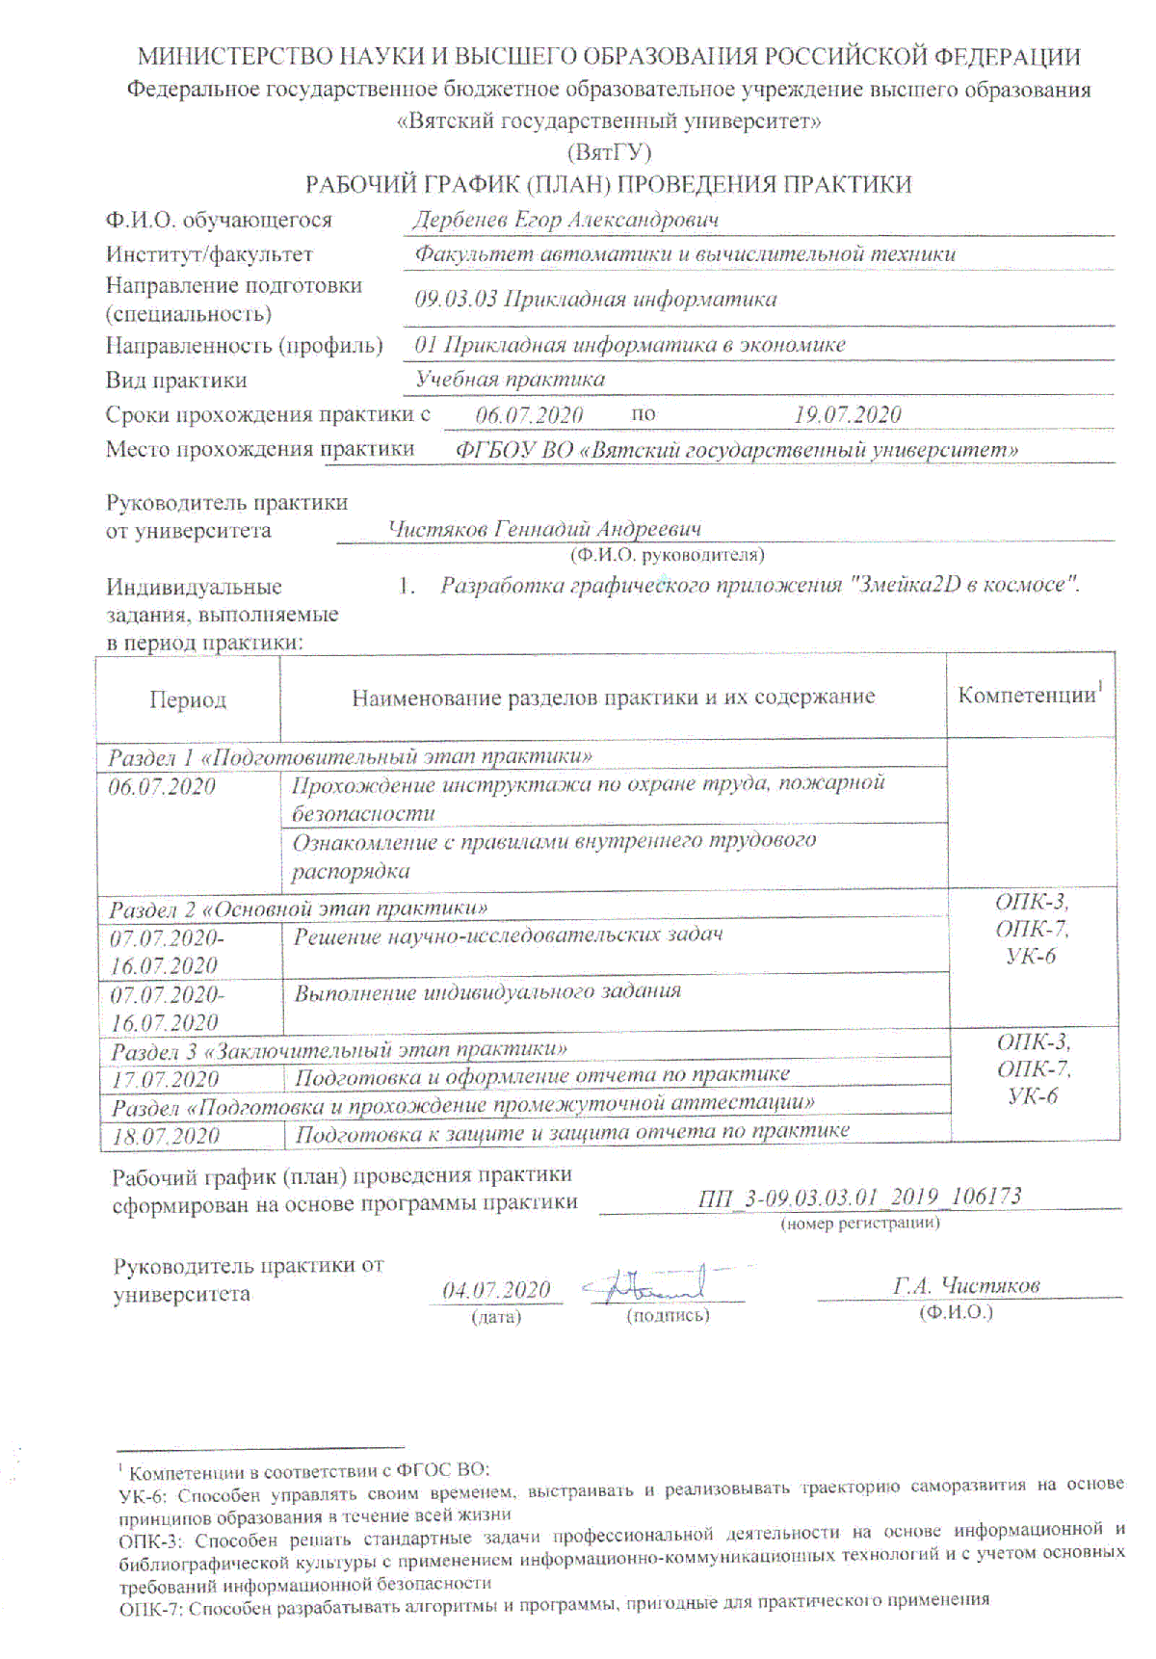

**Содержание**

Введение3

1. Общая часть………………………………………………………….4

1.1 Первая задача………………………………………………………4

1.2 Вторая задача……………………………………………………8

1.3 Третья задача…………………………………………………...10

1.4 Четвертая задача………………………………………………..11

1.5 Выводы по общей части………………………………………..12

1. Индивидуальная часть………………………………………………13

2.1 Описание………………………..……………………….……....13

Заключение …………………………………………..………....……………..........………...17

2

Введение

Данный документ представляет собой отчет о прохождении учебной практики, предусмотренной образовательной программой реализуемой в ФГБОУ ВО «Вятский государственный университет».

Место прохождения практики – ФГБОУ ВО «Вятский государственный университет». Сроки прохождения практики – с 06.07.2020 по 19.07.2020.

Практика включала в себя две части: общую и выполняемую в рамках индивидуального задания.

3

1 Общая часть

* данном разделе рассматриваются вопросы, связанные с прохождением общей для всех обучающихся части практики.

1.1 Первая задача – Квадраты

Постановка задачи:

* заданном графическом файле содержится рисунок с некоторым количеством черных квадратов. Известна следующая информация.

1. Размер каждого квадрата – 20 на 20 пикселей.
2. Расположение квадратов носит псевдослучайный характер.
3. При добавлении очередного (кроме первого) квадрата выполнялось условие: расположение должно быть выбрано так, чтобы площадь пересечения с уже существующими квадратами не превосходила 30% от площади располагаемого квадрата (120 пикселей).
4. Изображение может содержать искажения и шумы.

Задача:

Как можно точнее определить число квадратов на рисунке.

Исходные данные:

* качестве исходных данных даны три изображения различного разрешения, содержащие некоторое количество квадратов и искажения.

4



Рисунок 1 – Первое изображение

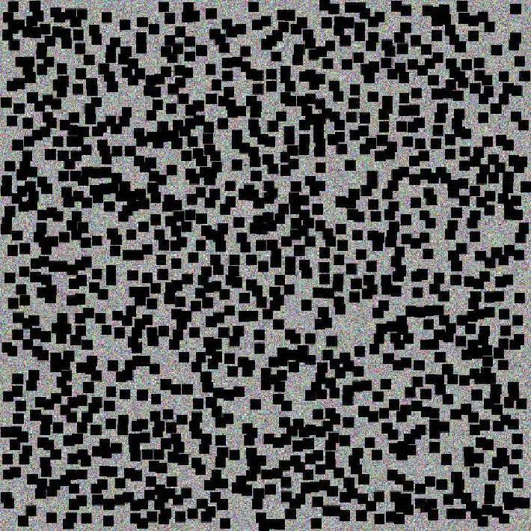

Рисунок 2 – Второе изображение

5



Рисунок 3 – Третье изображение

Ход работы:

На 1 изображение число квадратов было подсчитано вручную, да 2 и 3 изображение подсчет вела программа написанная в среде лазарус . Для подсчета квадратов на 3 изображение, предварительно были убраны шумы при помощи фоторедактора. Принцип работы программы заключается в подсчете общей площади всех квадратов и деление на площадь одного квадрата. В конце программы добавляется погрешность, от 5 до 10 %.

Код программы: **unit** Unit1;

{$mode objfpc}{$H+}

**interface**

**uses**

Windows, Messages, SysUtils, Variants, Classes, Graphics, Controls, Forms,

Dialogs, ExtCtrls, ExtDlgs, StdCtrls; **type**

{ TForm1 }

TForm1 = **class**(TForm)

Button1: TButton;

Image1: TImage;

6

**procedure** Button1Click(Sender: TObject);

**procedure** FormClose(Sender: TObject; **var** CloseAction:

TCloseAction);

**procedure** Image1Click(Sender: TObject);

**private**

**public**

**end**;

**var**

Form1: TForm1;

count:integer;

**implementation**

{$R *.lfm}

{ TForm1 }

**procedure** TForm1.Button1Click(Sender: TObject);

**var** x,y:integer; t,nom:Real;

**begin**

count:=0;

**for** x:=0 **to** 3000 **do**

**for** y:=0 **to** 3000 **do**

**begin**

**if** Image1.Canvas.Pixels[x,y]=clblack **then** count:=count+1;

**end**;

nom:=count/400+(count*9)/(400*100);

count:=Trunc(nom);

Close;

**end**;

**procedure** TForm1.FormClose(Sender: TObject; **var** CloseAction:

TCloseAction);

**var** f:textfile;

**begin**

assignfile(f,'result3.txt');

rewrite(f);

write(f,count);

closefile(f);

**end**;

**procedure** TForm1.Image1Click(Sender: TObject);

**begin**

**end**;

**end**.

7

1.2 Вторая задача – Неизвестный алгоритм

Постановка задачи:

Пусть имеется программа, реализующая некоторый алгоритм. Длительность работы программы зависит от поданного на вход набора аргументов (нескольких целых чисел).

Задача:

Максимально точно определить среднюю асимптотическую оценку временной сложности реализованного в программе алгоритма.

Исходные данные:

* качестве исходных данных даны три пары файлов. Каждая пара состоит из исполняемого файла, содержащего алгоритм, сложность которого нужно вычислить, и текстовый файл с набором аргументов, которые нужно подставить в формулу сложности алгоритма и произвести расчеты.

Ход работы:

Для определения асимптотической оценки сложности алгоритма нужно определить точное время выполнения программы при различных входных параметрах. Для определения времени выполнения была написана программа для командной строки, которая запускала программу и выводила на экран время запуска и время завершения. Пример:

echo %TIME%

program3.exe(название запускаемого файла)

echo %TIME%

@PAUSE

* помощью ранее установленной программы расчета времени и предложенных программ Program1.exe, Program2.exe, Program3.exe, получаем зависимость времени работы программы от входных данных.

8

По полученным результатам пытаемся построить график зависимости числа от времени выполнение программы, после чего пытаемся получить оценочную функцию.

После получения оценочной функции, в нее подставляются наборы исходных данных. Ответом являются полученные после подстановки значения.

9

1.3 Третья задача - Делители

Постановка задачи:

Любое составное число *X* имеет набор делителей.

Задача:

Найти как можно больше положительных делителей заданного числа.

Исходные данные:

* качестве исходных данных были выданы 3 текстовых файла, содержащие числа, для которых необходимо найти делители.

Ход работы:

Для решения задачи был использован язык программирования JavaScript, поскольку он позволяет работать с длинной арифметикой.

Для нахождения делителей можно воспользоваться методом полного перебора, т.е. делить заданное число на все числа начиная с 1 до него самого. Но этот способ возможно применить только для небольших исходных чисел. Этот метод был использован мной для решения первой задачи. Так как в следующих задачах числа намного больше, то этот способ не совсем удачен и займет очень много времени.

Для второго числа делители были получены с помощью ручного перебора простых чисел, а также их пары с помощью деления на калькуляторе для огромных чисел.

Для третьего числа найти делители отличные от единицы и самого себя не удалось. Отсюда мной был сделан вывод, что число может являться простым.

10

1.4 Четвертая задача – Несвязное множество

Постановка задачи:

Пусть задан некоторый неориентированный вершинно-взвешенный

граф G = <V, E>, состоящий из |V| вершин и |E| ребер, при этом каждая вершина характеризуется натуральным числом из множества {1, 2, 3, …, 20}, соответствующим «ценности» вершины. Смежными называются

вершины, имеющие общее ребро. называется такое подмножество вершин

Несвязным множеством вершин *V* ' ⊆ *V* , что никакие две вершины из этого множества не являются смежными. Ценностью множества вершин называется сумма ценностей всех вершин, входящих в это множество.

Задача:

Выбрать из заданного графа несвязное множество вершин таким образом, чтобы ценность данного множества была как можно больше.

Исходные данные:

* качестве исходных данных выданы три текстовых файла, содержащие необходимые данные о трёх различных графах.

Ход решения:

* качестве метода решения поставленной задачи был выбран перебор возможных несвязных подмножеств графа и выбор из них подграфа с наименьшим числом связей. Алгоритм поиска несвязных элементов графа выглядит так:

11

* Ищет подграф с наименьшим числом связей
* Удаляет все подграфы, связанные с этим подграфом.
* повторяет до тех пор, пока не останутся единичные подграфы
* В конце считает количество и определяет какие, все это выводит на экран

Такой метод не давал точного ответа так как, мы не рассматривали все возможные варианты при одинаковом числе связей. Что не давала

правильного ответа.

1.5 Выводы по общей части

Для решения поставленных задач были использованы различные сервисы интернета и алгоритмы, большинство из которых были изучены на дисциплинах Математическая логика и теория алгоритмов и Программирование. Задачи очень разнообразные, интересные. Для того, чтобы понять суть их решения, важно рассмотреть задачи с разных сторон.

12

2 Индивидуальная часть

* данном разделе рассматриваются вопросы, связанные с выполнением индивидуального задания, выданного руководителем в рамках практики.

2.1 Формулировка решаемой задачи

Разработка графического приложения «Змейка2D в Космосе».

2.2 Подходы к решению и результаты

Описание:

**Змейка2D в Космосе-**логическая игра между двумя противниками на квадратном поле 3 на 3 клетки или бо́льшего размера (вплоть до «бесконечного поля»). Один из игроков играет «крестиками», второй — «ноликами»**.**В приложение реализованая два режима игра: на поле 3 на 3,на поле 5 на 5.Суть игры заключается в последовательном хождение игроков. Выигрывает тот у кого в ряд буду крестики/нолики.

Приятной игры!

13

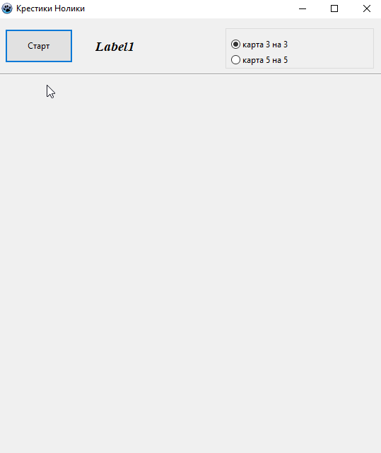

14

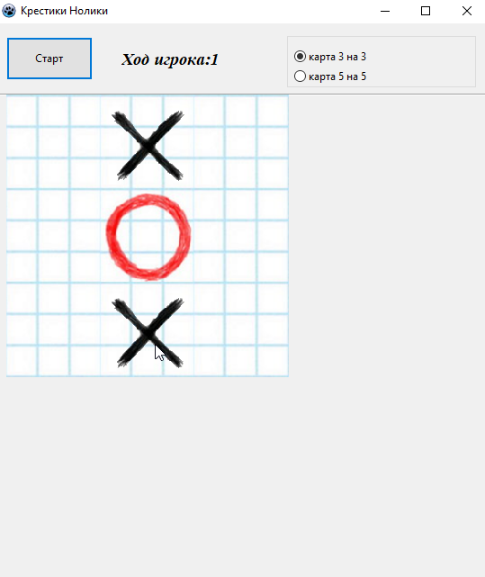

15

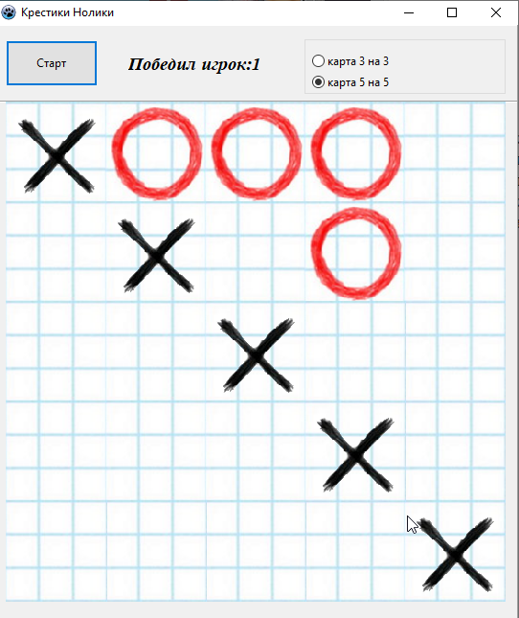

Создание индивидуального приложения требует от программиста достаточно широкого набора умений и навыков. Для разработки игры пришлось углубленно разобраться в среде программирования Лазарус. Самой интересной частью для меня стала отладка программы, продумывание геймплея, создание тетрадной сетки, создание нулей и крестиков.

16

Заключение

В ходе прохождения учебной практики был решен ряд задач, различных по типу и уровню сложности. Во время выполнения, проводился анализ и поиск оптимального решения полученных задач. При решении применялись различные навыки и знания, например: написание программ, поиск информации, работа с текстовыми, графическими редакторами. Повышались навыки поиска решения нестандартных задач. В целом, задания, полученные на практике, интересные, и вполне решаемы обладая определенными

знаниями и навыками.

Практика позволила нам научиться рассчитывать время, за которое нужно выполнить задачу, и сопоставлять его со сложностью поставленной задачи, выбирать пути решения и определять с какой точностью можно выбирать ответ, ведь не во всех задачах ответ может быть точным.

17